Административная ответственность за возбуждение ненависти либо вражды
27.10.2023
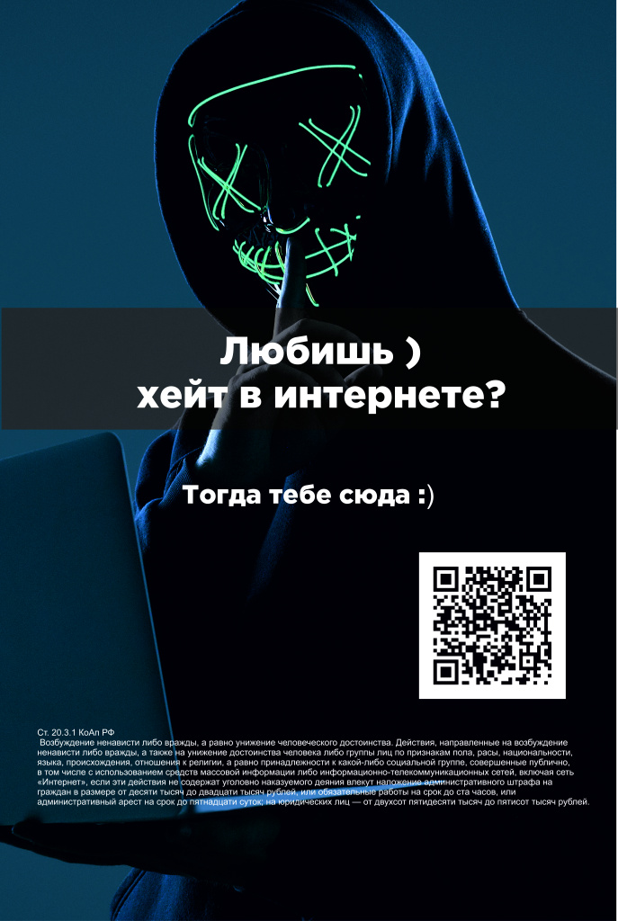

Адрес страницы: http://pechatniki.mos.ru/counter-terrorism/memo-to-citizens/detail/11939282.html
Управа района Печатники города Москвы

